Большая Морская ул., 35

Первое упоминание о здании на участке дома №35 по Большой Морской улице относится к 1740м годам, когда он принадлежал придворному портному Каспару Грилю. На этом месте в то время находился одноэтажный дом в семь окон на высоких погребах. В дальнейшем здание переходило из рук в руки, перестраивалось.

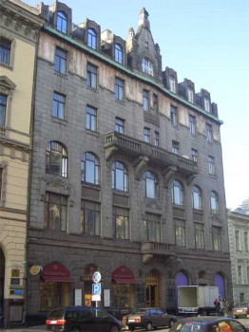

В 1897 году этот участок был выкуплен акционерным обществом страхования жизни и доходов "Урбэн", а в 1905 году - перешёл к страховому обществу "Россия". К тому времени "Россия" уже владела домами №37 и 39 по Большой Морской.

В 1905-1907 годах по проекту Александра Александровича Гимпеля и Василия Викторовича Ильяшева здесь было возведено новое здание. Его фасад отражает функциональность помещений. В первом этаже были размещены магазины, в частности "Я. Беккер. Рояли и пианино". Второй и третий этажи занимали офисы страхового общества, на четвёртом находились жилые помещения.

Витраж. Б. Морская ул., 35

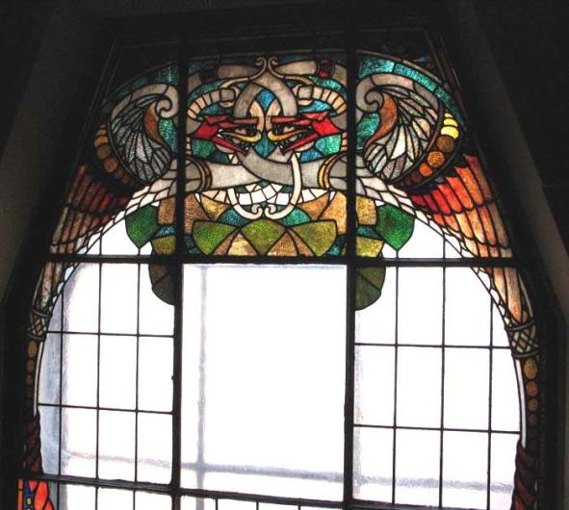

Под карнизом фасад здания украшал майоликовый фриз, сохранились треугольные вставки между окнами второго и третьего этажей. Они выполнялись по картонам Николая Константиновича Рериха на тему походов древнерусского войска. Майоликовый фриз уничтожили в 1960х годах.
После 1917 года в здании размещались различные учреждения (Лендревбумтрест, Снабконтора).

Александровский парк.
Малые (Железные) китайские мосты.
Малые (или Железные) Китайские мосты переброшены через Крестовый канал на Тройной аллее.
На аллее, ведущей в Китайскую деревню, Камерон построил два деревянных мостика с многочисленными замысловатыми деталями, росписью и позолотой.
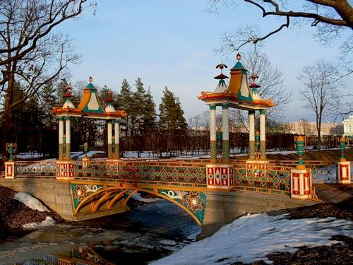

Оба моста чугунные однопролетные, близкие по композиции и отличаются только отдельными деталями. Резные колонны, установленные при входе на мост, поддерживали изогнутые кровли, расписанные "под рыбью чешую". На крыше стояли 12 флюгеров, вырезанных из жести и покрытых золотом. Стволы колон украшала роспись в виде гирлянд из цветов; потолок, перила полов и шпицы кровель были раскрашены на китайский манер.

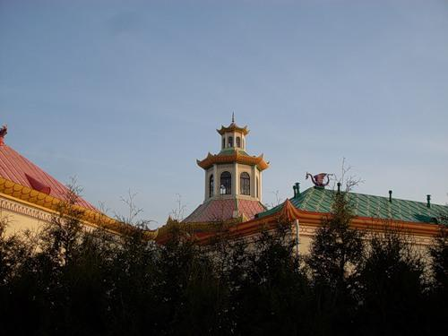
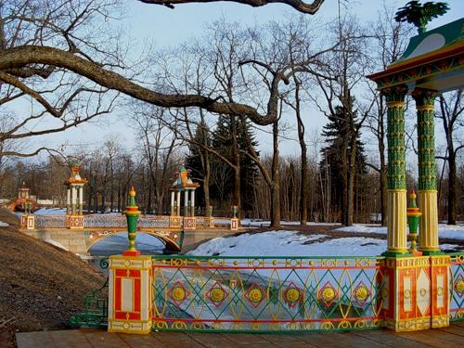

В 1796 году эти мостики по приказу Екатерины II были заменены их металлическими копиями, изготовленными на Сестрорецком заводе. Эти два моста были изготовлены по проекту Ч. Камерона, архитектор К.-И. Шпекле. Только благодаря металлу они и дотянули до наших дней.

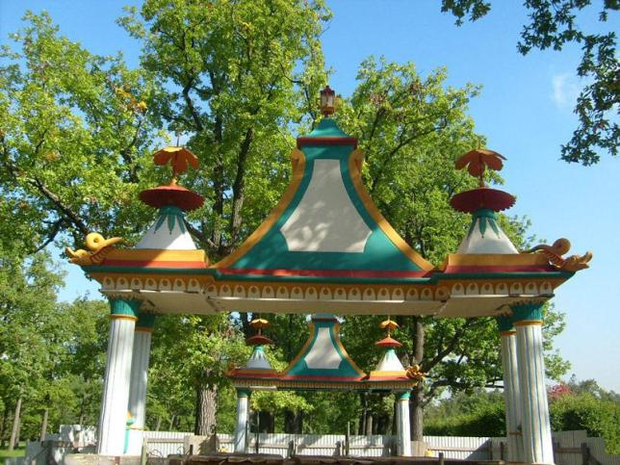

Драконов мост,
построен в 1785 году, на пике увлечения Китаем
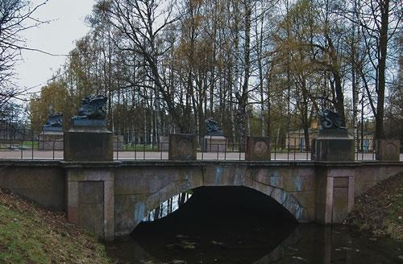
Весьма необычный мост – Крестовый (1779). Беседка на арках, вот что представляет собой мост, перекинутый через Крестовый канал.
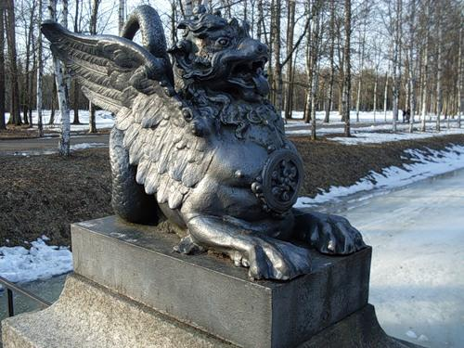

ЦПКиО, Буддийский храм

Елагин остров, расположенный почти в центре Санкт-Петербурга, живет своей, особенной жизнью. Это прекрасное место для отдыха и прогулок притягивает к себе людей, как оазис среди суеты шумного города. Всего 10 минут ходьбы от метро — и ЦПКиО им. С. М. Кирова дарит Вам настоящее волшебство зимы. В парке Вас ждут: открытый бесплатный каток, прокат коньков, лыж и финских саней, уютные кафе, выставочные залы и многое другое.
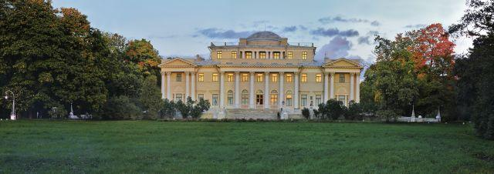
Представитель Далай-ламы в России Агван Доржиев получил разрешение на строительство храма в столице в 1900 году. Деньги на строительство были пожертвованы Далай-ламой ХIII, Агваном Доржиевым, а также собраны буддистами Российской империи. Храм был построен архитектором Г. В. Барановским в соответствии с канонами тибетской архитектуры. Для научного руководства строительством был создан комитет ученых-востоковедов,
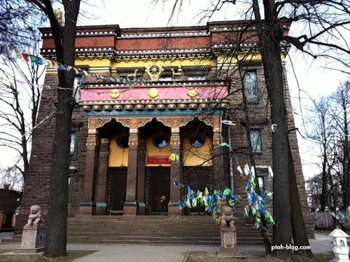
Великолепные драконы-псы, стоящие словно стражи у входа.
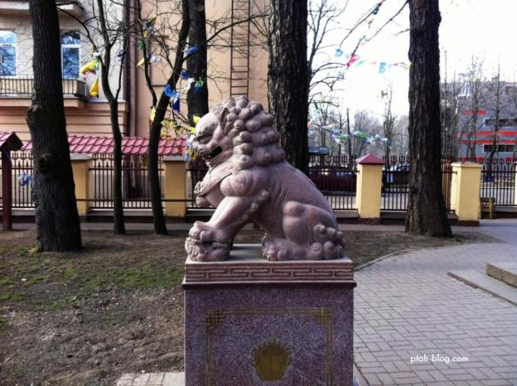

Строительство продолжалось с 1909 по 1915 год, Первое буддистское богослужение состоялось 21 февраля 1913 года в честь 300 -летия российской династии Романовых. Статуя Будды для вновь открытого храма была подарена королём Сиама Рамой Пятым. Освящение храма состоялось 10 августа 1915 года. Настоятелем был лама Агван Лобсан Доржиев.
В 1990 г. храм получил свое нынешнее название — Дацан Гунзэчойнэй, что является аббревиатурой тибетского имени данного ему при освящении.
Санкт-Петербургский дацан — это не только место «поклонения Будде», но и центр буддийского образования — «монастырская школа». Под его сводами приезжающие в Петербург тибетские и западные учителя читают лекции по буддийской философии, дают специальные учения и посвящения буддистам-мирянам, проводят медитационные ретриты, которые по вероучению буддистов являются сильной практикой для накопления благих заслуг и в то же время прекрасным способом самопознания.
Кроме того, в общине ведут прием астрологи и врач-тибетолог, специалист в области традиционной тибетской медицины.

Дом Учёных
Дворец великого князя Владимира Александровича
Открыт 31 января 1920 года решением Петросовета по инициативе Петроградской комиссии по улучшению быта учёных (председатель Максим Горький) в бывшем Дворце Великого князя Владимира Александровича. В 1920—30-х годах в Доме учёных еженедельно по субботам читались научные доклады, по четвергам — общедоступные лекции, проводились диспуты, концерты. В октябре 1920 Дом учёных посетил английский писатель Герберт Уэллс (и затем отметил это в книге «Россия во мгле»). В начале 1930-х гг. избран первый общественный Совет Дома учёных (председатель — академик Н. И. Вавилов), организованы первые научные секции. В 1932 году Дому учёных было присвоено имя М. Горького.
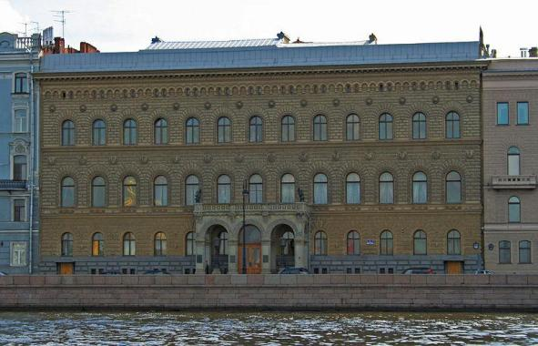

В годы Великой Отечественной войны Дом учёных продолжал работу, оставаясь одним из общественно-культурных центров Ленинграда. В начале 1942 в Доме учёных был развёрнут стационар на 50 мест для страдавших дистрофией. При Доме учёных действовало Бюро научно-технической помощи городу и фронту (многие его разработки осуществлены по заданию штаба Ленинградского фронта). Учёные выступали с лекциями и докладами в воинских частях, на кораблях, в госпиталях.

Драконы на Доме Ученых в Санкт-Петербурге
